BURKINA FASO

UNITE - PROGRES - JUSTICE
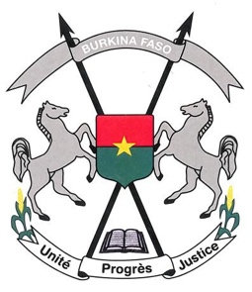

DECLARATION DU BURKINA FASO A L'EXAMEN DU RAPPORT DU GABON POUR LE TROISIEME CYCLE DE L'EXAMEN PERIODIQUE UNIVERSEL
Genève, le 7 novembre 2017

Monsieur le Président,

La délégation du Burkina Faso adresse une chaleureuse bienvenue à la délégation de la République du Gabon.

Le caractère très participatif du processus d’élaboration du rapport qu’elle vient de présenter au Groupe de travail de l’EPU présage du succès que connaitra la mise en œuvre des recommandations qu’elle acceptera. Du reste, ma délégation se félicite du bon niveau de réalisation des recommandations issues du rapport présenté en 2012 et voudrait exhorter le Gabon à poursuivre ses efforts en faveur d’une meilleure effectivité des droits humains.

Ma délégation encourage vivement le Gabon à réaliser les nombreuses perspectives énumérées dans le rapport sous examen. Elle voudrait en particulier lui adresser les recommandations suivantes :

- parachever le processus d’adoption du Code de l’enfant présentement en examen au Conseil d’Etat et des lois pénales sanctionnant les violences conjugales et la traite des personnes ;
- prendre toutes les mesures nécessaires à l’application optimale de ces textes ;
- poursuivre sa bonne collaboration avec les organisations de la société et les agences de l’ONU, notamment l’UNICEF, en vue d’un enregistrement intégral des enfants à la naissance.

Nous souhaitons un fructueux EPU à la République du Gabon et lui adressons nos voeux de plein succès dans la mise en œuvre des recommandations qui seront acceptées.

Je vous remercie.

